**Уважаемые жители Тбилисского сельского поселения!**

Межведомственной рабочей группой проведено очередное рейдовое мероприятие по выявлению произрастания наркосодержащей растительности и принятии мер по уничтожению ее очагов на территории Тбилисского сельского поселения Тбилисского района, в ходе которого выявлено и уничтожено более 1000 кустов дикорастущей конопли.

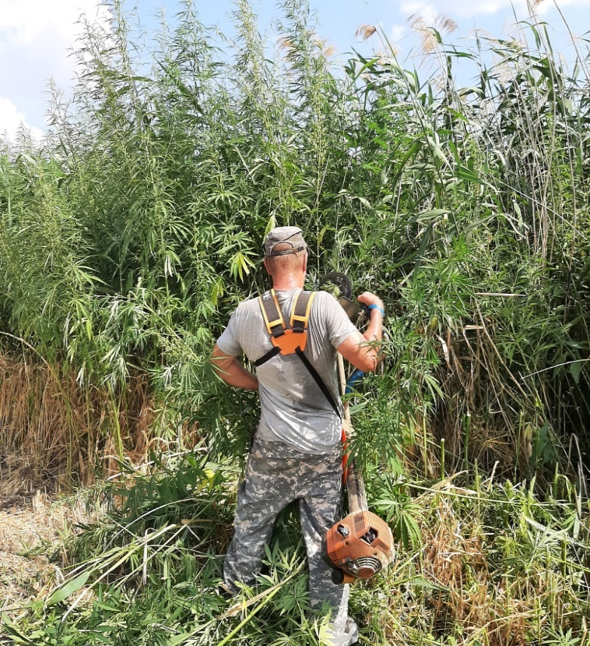 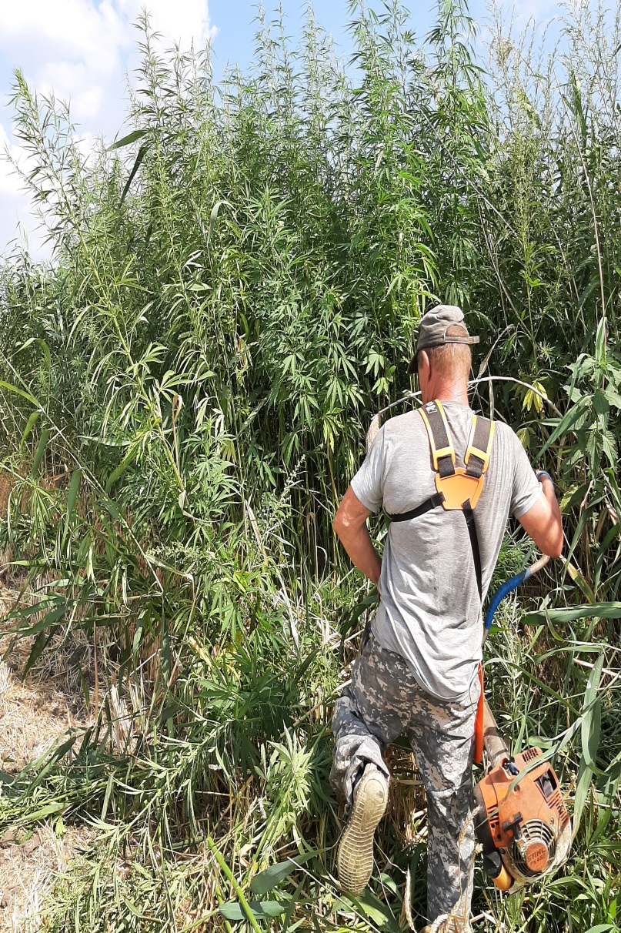

Если Вам известно о местах произрастания или незаконного культивирования наркосодержащих растений, о фактах незаконного приобретения, изготовления, хранения, потребления или сбыта наркотических средств, просим обращаться по «Телефонам доверия»:

- администрация Тбилисского сельского поселения Тбилисского района:

2-31-79 (в рабочие дни с 08.00 до 17.00 часов);

- антинаркотическая комиссия муниципального образования Тбилисский район: 2-30-51(в рабочие дни с 08.00 до 17.00 часов);

- Отдел МВД России по Тбилисскому району: 2-33-12 (круглосуточно);

- врач-нарколог ГБУЗ «Тбилисская ЦРБ»: 3-25-42 (в рабочие дни с 08.00 до 17.00 часов).

Ваше сообщение может быть анонимным!